
Newsletter nr 2 24.07.2012

Czym kusi rynek kapitałowy podmioty gospodarcze? cz II

Rynek nieregulowany  Warunki  Proces  Rynek regulowany | Rynek kapitałowy oferując szerokie możliwości działania i rozwoju przedsiębiorstw skłania właścicieli firm do odpowiedzi na dwa zasadnicze pytania:  jak wygląda proces wejścia na rynek NewConnect i rynek podstawowy GPW, jakie są warunki (kryteria), które trzeba spełnić aby się tam dostać?  - Rynek nieregulowany (NewConnect) zorganizowany przez Giełdę Papierów Wartościowych w Warszawie jako platforma finansowania i obrotu spółek cechuje się niewielkimi wymogami formalnym, których spełnienie warunkuje możliwość zaistnienia na nim.  Tymi warunkami są:  - status spółki akcyjnej lub komandytowo – akcyjnej  - nieograniczona zbywalność akcji wprowadzanych do obrotu  - spółka nie może być w stanie upadłości ani likwidacji  - zbadane przez biegłego rewidenta sprawozdanie finansowe za ostatni rok obrotowy  - sporządzenie dokumentu informacyjnego  - podpisanie umów z autoryzowanym doradcą i animatorem rynku lub market makerem  Kryteria te są bardzo łatwe do spełnienia i wymagają tylko niewielkiego komentarza z mojej strony.  Oczywistym jest, że aby emitować akcje spółka musi mieć formę prawną (status) spółki akcyjnej. Możliwość emitowania akcji posiadają też spółki komandytowo akcyjne, jednakże ze względu na obowiązujące przepisy podatkowe, aktualnie nie ma możliwości aby taka spółka była przedmiotem notowań.  Umowa, którą podpisuje spółka z Autoryzowanym Doradcą na okres jednego roku ma dwie zasadnicze role do spełnienia. Pierwszą z nich jest przygotowanie przez Autoryzowanego Doradcę spółki do debiutu np. przekształcenie jej w spółkę akcyjną (nie każdy AD wykonuje czynności pre – IPO) czy przeszkolenie pracowników z obowiązków informacyjnych, uplasowanie oferty akcji, dalej – obligatoryjnie - sporządzenie dokumentu informacyjnego i zatwierdzenie go.  Druga nie mniej ważna rola jaką ma do spełnienia Autoryzowany Doradca polega na doradzaniu spółce w całym obszarze funkcjonowania na rynku NewConnect, miedzy innymi. wspiera emitenta w wypełnianiu obowiązków informacyjnych. Można ogólnie powiedzieć, że Autoryzowany Doradca jest podmiotem przeprowadzającym cały proces upublicznienia i opiekującym się spółką, która znalazła się w nowym dla siebie otoczeniu.  Celem podpisania umowy na dwa lata z Animatorem Rynku lub Market Makerem (w zależności od sposobu notowań) jest zapewnienie płynności w handlu akcjami. W zdecydowanej większości emitenci wybierają rynek notowań kierowanych zleceniami dla którego rolę wspomagania płynności handlu pełni Animator Rynku. Warto podkreślić, że rolę Autoryzowanego Doradcy i Animatora Rynku/Market Makera może pełnić ta sama firma.  Czas całego procesu jest bardzo krótki, uzależniony przede wszystkim od formy prawnej, wielkości firmy jej struktury właścicielskiej, kapitałowej i organizacyjnej. Typowy czas potrzebny na wprowadzenie spółki na NewConnect nie przekracza czterech miesięcy (zwykle 1 – 3 miesięcy) i w zasadzie może być znacznie krótszy. Ma to miejsce szczególnie w sytuacji jeśli podmiotem jest już spółka w formie spółki akcyjnej a oferta emisji akcji jest prywatna. Warto właśnie zwrócić uwagę na sposób emisji akcji, tu prawo daje dwie możliwości. Pierwsza z nich to emisja prywatna – czyli skierowana do maksymalnie 99 podmiotów którymi mogą być zarówno osoby fizyczne jak i podmioty gospodarcze. Druga możliwość – emisja publiczna pozyskiwania środków pieniężnych wiąże się jednak z koniecznością sporządzenia Prospektu Emisyjnego (ew. memorandum informacyjnego), który podlega zatwierdzeniu przez Komisję Nadzoru Finansowego.  Przebieg całego procesu w trybie emisji prywatnej, począwszy od decyzji właścicieli firmy do dnia pierwszego notowania przedstawia poniższy schemat.  \  - Rynek regulowany np. parkiet podstawowy Giełdy Papierów Wartościowych w Warszawie. Ten parkiet notowań został stworzony dla większych firm niż opisany poprzednio i był historycznie pierwszą platformą obrotu akcjami w powojennej Polsce. Najważniejsze kryteria, które muszą zostać spełnione przez spółkę ubiegającą się o notowanie jej akcji przedstawiają się następująco:  - zbywalność akcji nie jest ograniczona  - iloczyn wszystkich wyemitowanych akcji i ich prognozowanej ceny lub kapitały własne emitenta stanową równowartość w złotych co najmniej 15 mln euro  - zostało zapewnione odpowiednie rozproszenie akcji umożliwiające płynny obrót  - został sporządzony i zatwierdzony przez właściwy organ nadzoru prospekt emisyjny  - spółka ogłaszała przez trzy kolejne lata poprzedzające złożenie wniosku o dopuszczenie sprawozdania finansowe wraz z opinia biegłego rewidenta  - w stosunku do emitenta nie toczy się postępowanie upadłościowe lub likwidacyjne  Jak z powyższej listy wynika kryteria te nie są łatwe do spełnienia i preferują podmioty średnie lub duże. Warunek kapitalizacji 15 mln euro oznacza w uproszczeniu, że wycena rynkowa firmy ubiegającej się o notowania na tym parkiecie powinna wynosić co najmniej taką wartość. Podmioty, których wartość jest szacowana nieco niżej, mają prostą „furtkę” wejścia na ten rynek. Mianowicie w przypadku zmiany rynku notowań z NewConnect warunek ten jest niższy i wynosi 12 mln euro.  Natomiast kryterium odpowiedniego rozproszenia akcji jest definiowany w regulaminie giełdy na dwa sposoby tj. w posiadaniu akcjonariuszy, z których każdy uprawniony jest do wykonywania mniej niż 5% głosów na walnym zgromadzeniu emitenta, znajduje się co najmniej:  a) 15% akcji objętych wnioskiem o dopuszczenie do obrotu giełdowego, oraz  b) 100.000 akcji objętych wnioskiem o dopuszczenie do obrotu giełdowego o wartości równej co najmniej 1.000.000 euro, liczonej według ostatniej ceny sprzedaży lub emisyjnej.  Ten efekt zapewnia niemal zawsze, przeprowadzenie emisji publicznej, która ma charakter rozpraszający walory ponieważ jest skierowana do dużej liczby inwestorów.  Sporządzenie prospektu emisyjnego jest jednym z najtrudniejszych zadań w tym sposobie wejścia na rynek kapitałowy. Szczegółowe warunki, które musi spełnić ten dokument aby został zatwierdzony przez organ nadzoru sprawiają, iż wymaga on dużego nakładu pracy, wiedzy i doświadczenia osób go przygotowujących. W porównaniu z dokumentem informacyjnym (NewConnect) jest on o wiele bardziej złożony, szczegółowy, zawierający kompendium wiedzy o spółce, członkach organów spółki, rynku na którym działa, konkurencji, ofercie, akcjach itp. W tym przypadku wymagane jest również uczestnictwo domu maklerskiego, szczególnie jeśli chodzi o przygotowanie części ofertowej prospektu emisyjnego. Ze względu na złożoność całego procesu, czas potrzebny na sporządzenie i zatwierdzenie prospektu emisyjnego ( także emisja akcji w trybie publicznej oferty trwa znacznie dłużej niż prywatna) wprowadzenie spółki na giełdę trwa standardowo co najmniej osiem do dziesięciu miesięcy, zdarza się, że nawet rok. Schemat procesu przedstawia poniższy rysunek.  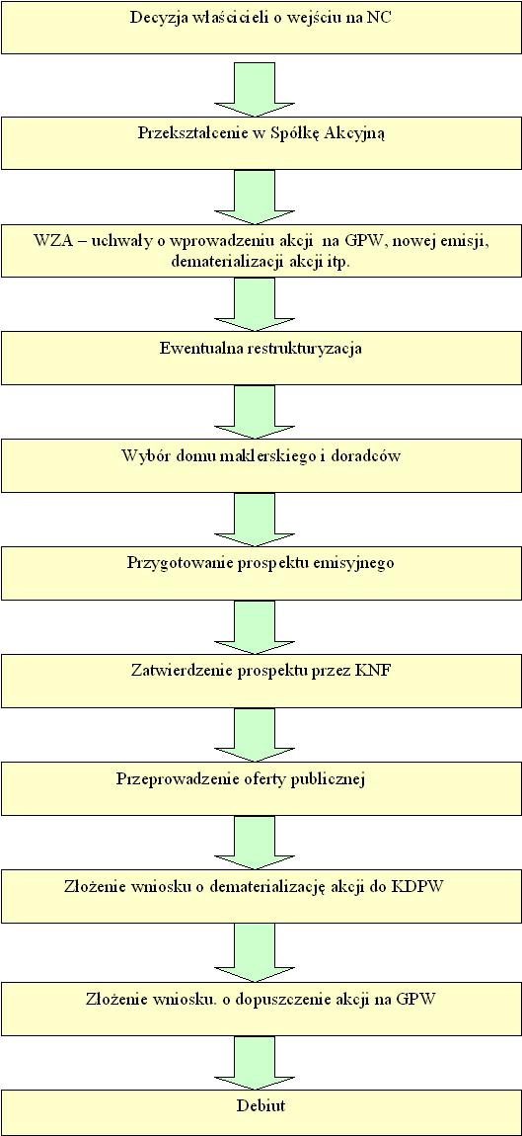

Kontakt:
Mariusz Staszak - Prezes Zarządu
telefon: 668 619 026
e-mail: mariusz.staszak@finanseformat.pl

